國立海山高工一○七學年度第一學期第二次段考試題 |  |  |  |  |  |  |  | 班級 | 綜一丙 | 座號 |  | 成  績
科 目 | 車輛原理概論 | 命題教師 | 陳俊銘 | 年級 | 一 | 科別 | 綜合科 | 姓名 |  |  |  | 成  績

- 填充題，請填入英文代號：36%，每題3分。
- ( )系統可以將引擎產生的( )傳到車輪，使其轉動。
- ( )系統可以承受車子的重量及( )、吸收與消除因路面起伏而造成的( )，使乘客乘坐舒適。
- ( )系統能藉由操控( )，使前輪的行進方向改變，用以引導車子沿路行駛，並可視需要向左或向右轉。
- 前輪除了承受車輛的重量還要控制( )，對行車之安全有相當重要的關係。
- ( )系統使行駛中的車輛得到減速或停止以及使停駐中的車輛不會產生( )。
- 駐車煞車俗稱( )，以手拉煞車桿或踩下( )啟動的煞車系統。

※參考答案※
- 車輛震動 | - 方向盤 | - 動力
- 傳動 | - 懸吊 | - 駐車踏板
- 載重量 | - 行駛方向 | - 轉向
- 手煞車 | - 滑動 | - 煞車

二、請問以下兩圖中( )圖代表車子停止。5%

A.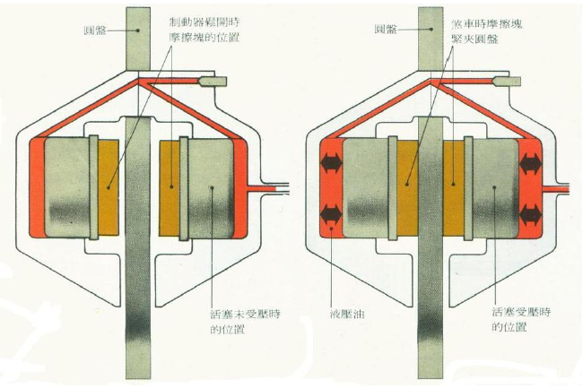 B.

三、請問以下圖中( )車代表有裝ABS(防鎖死煞車系統)：5%
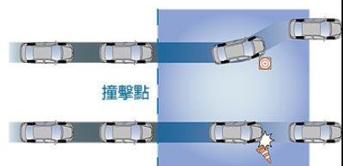
A

B

四、請問以下圖中( )車代表有裝TRC系統：5%
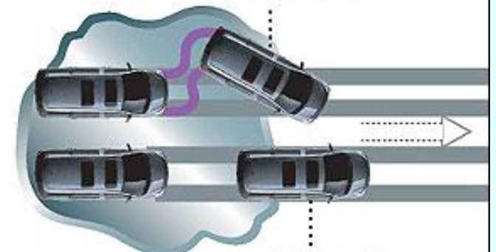

A

B

五、連連看：24%
ABS | - ● | TRACTION CONTROL SYSTEM | - ● | 穩定控制系統
TCS | - ● | ANTI-LOCK BRAKING SYSTEM | - ● | 尋跡防滑控制系統
VSC | - ● | VEHICLE SYABILITY  CONTROL | - ● | 防鎖死煞車系統

六、請寫出各系統之用途：25%
- ABS(8%)：

- TCS(8%)：

- VSC(9%)：

